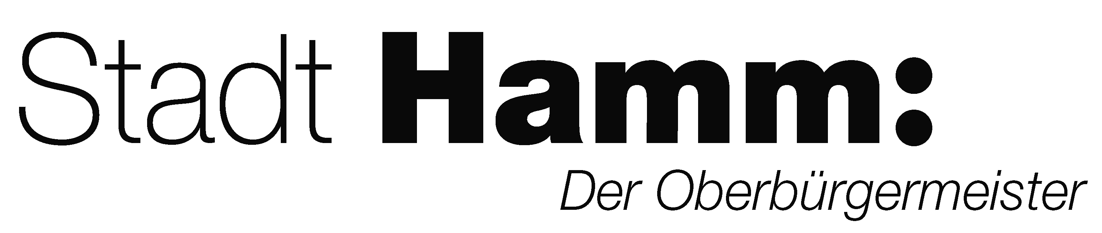  Name/Bezeichnung des Antragstellers: |  | Projektnummer
Name Ansprechpartner:
Straße und Haus-Nr.:
PLZ und Ort:
Telefon-Nr.:
E-Mail-Adresse:

Stadt Hamm

Jugendamt/Verwaltung
51-511-1-1

Caldenhofer Weg 159
59063 Hamm

zum Antrag auf Gewährung einer Zuwendung aus den „Förderstrategien und
Fördergrundsätzen des Kinder- und Jugendförderplanes des Jugendamtes Hamm“

Mit Zuwendungsbescheid vom Bitte das Datum des Zuwendungsbescheides eingeben! und der Projektnummer (im Betreff des Bescheides zu finden) Bitte die Projektnummer eingeben! wurde mir eine kommunale Fördersumme in Höhe von Bitte die Höhe der Zuwendungssumme angeben! € bewilligt.

Mit meiner rechtsverbindlichen Unterschrift versichere und bestätige ich, dass alle Regelungen und Nebenbestimmungen aus dem oben genannten Zuwendungsbescheid von mir eingehalten und umgesetzt wurden.

Weiterhin bescheinige ich hiermit ausdrücklich,

dass der beantragte Förderzweck erreicht wurde und die bewilligten kommunalen Finanzmittel vollständig für diesen Förderzweck verausgabt wurden.
dass der beantragte Förderzweck erreicht wurde, sich jedoch Änderungen im Vergleich zum oben genannten Zuwendungsbescheid ergeben haben.

Es haben sich die folgenden Änderungen ergeben:
Bitte beschreiben und begründen Sie die Änderungen!

Ort eingeben, Datum eingeben
Ort, Datum rechtsverbindliche Unterschrift des Antragstellers

,
Name des Antragstellers in Druckbuchstaben

